智能体记忆与复盘学习指南
基于 Lamis Mukta 的讲座 Learning while you sleep: Beyond memory to dreaming。核心思路是：让已验证的任务经验进入记忆，再通过跨会话复盘更新记忆，使后续任务能够复用。以下流程是对讲座机制的简化应用建议。

一 先理解三个概念
上下文：完成当前任务所需的信息。先看索引和简述，命中后再读正文，避免一次加载全部资料。
记忆：可供后续任务检索的经验。保存适用条件、做法和证据；临时推测先留在草稿中。
Dreaming：在当前任务之外分析多次会话，发现重复问题，提出并验证记忆修改。它更新外部信息，不等同于训练模型参数。
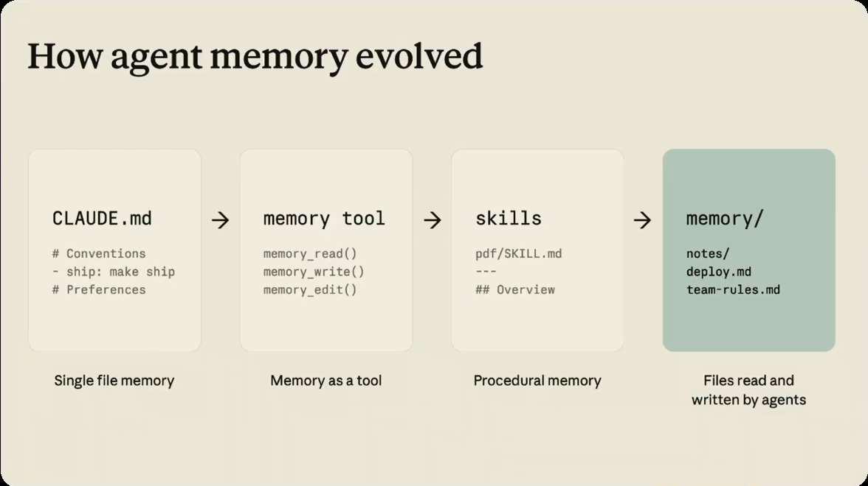
图 1 记忆系统的演进｜08:10
读图：单文件说明 → 记忆工具 → 流程技能 → 智能体可读写的文件式记忆。借鉴重点是按需加载，并让已验证的经验能够复用。

二 每次任务按五步执行
步骤 | 具体动作 | 应留下的结果
1 明确任务 | 确定交付物、验收标准和约束。 | 目标与验收条件
2 按需读取 | 检索相关记忆，核对来源、版本、适用范围与权限。 | 采用的条目及版本
3 执行并记录 | 完成任务，记录关键纠正、失败和验证结果。 | 可追溯的事件记录
4 提炼经验 | 验收后去重；只有原因和适用条件明确，才形成候选记忆。 | 候选条目及证据
5 验证并更新 | 检查效果与冲突；按授权发布，保留旧版本。 | 生效记忆或待验证事项

三 一条好记忆应回答什么
何时使用？具体怎么做？如何验证？何时不适用？这四个问题答不清，就先保留为候选，不写成长期规则。
简易模板：标题与适用范围 → 触发条件 → 操作步骤 → 验证方法 → 来源证据 → 失效条件与版本。记忆不必多，关键是下一次能找到、能用对。
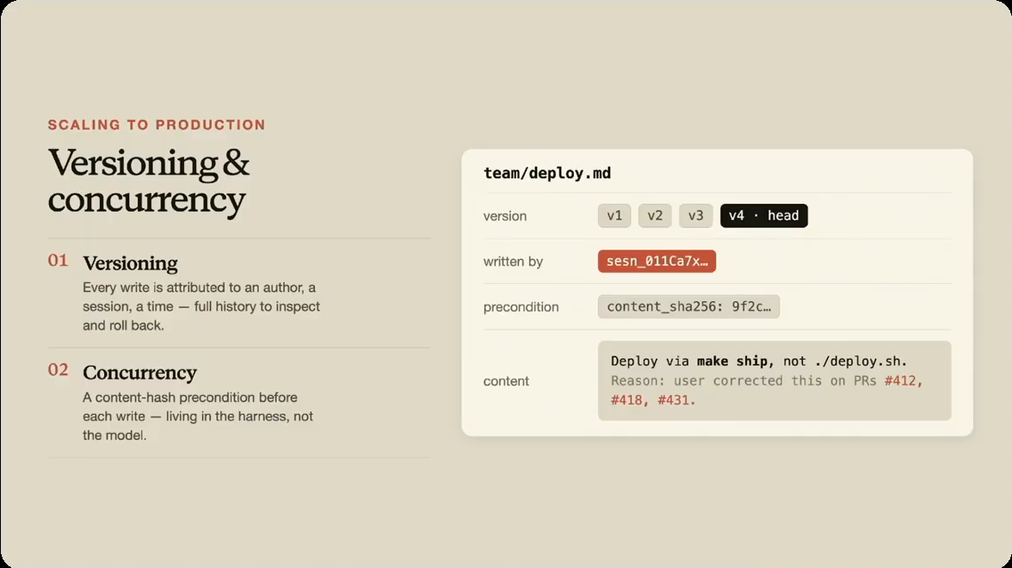
图 2 版本与并发控制｜11:30
读图：版本记录帮助追溯与回滚；写入前后检查内容是否变化。工程实现还需确保比较与写入是原子操作，避免并发覆盖。

四 Dreaming 怎样开展复盘
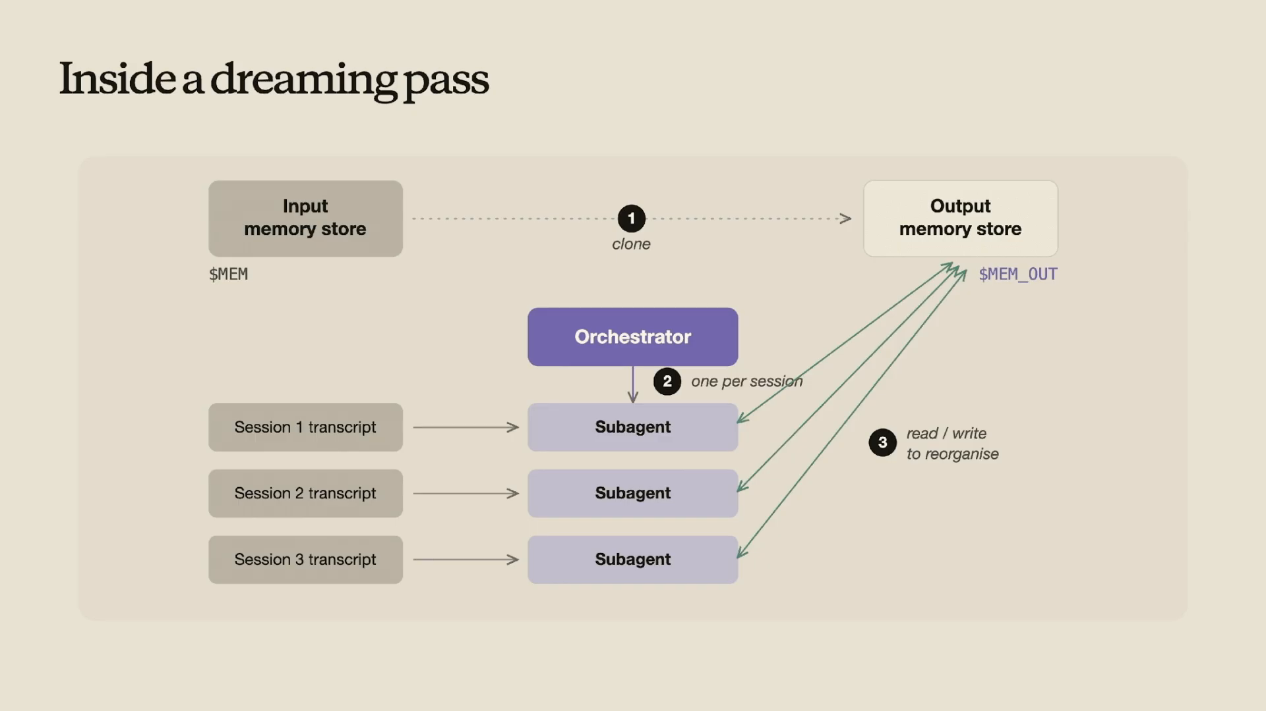
图 3 Dreaming 内部流程｜22:50
读图：复制输入记忆库，由编排智能体组织子智能体分析各次会话，再整理输出记忆库。下文把这一机制归纳为四个可执行步骤。
准备输入：固定一个记忆库版本，选取权限匹配的会话，保留用户纠正、工具调用、失败和验收结果；设定时间与资源预算。
定位原因：归类重复问题，比较成功与失败案例。先判断是知识缺失、检索遗漏、流程问题，还是工具故障。重复出现只能提示优先调查，不能直接证明原因。
提出修改：给出新增、修订、合并或停用建议，附来源案例、适用范围和修改理由。先形成可审阅的差异，避免直接覆盖记忆。
验证发布：检查原问题是否改善、正常任务是否被误伤。通过验证并取得所需批准后发布；证据不足则保留候选，没有有效修改也可以结束。

五 牢记三个运行边界
权限边界：能读取不等于能修改。组织规则按授权流程更新；外部网页、日志和历史对话不能自动成为新指令。
写入边界：程序负责权限、版本与并发校验。版本比较和写入应作为原子操作；发现冲突就重新读取，出现退化就暂停或回滚。
能力边界：持久记忆和后台复盘需要实际的存储与调度。只有完成写入，并在后续任务中读取，经验才真正进入工作流程。

六 用一个例子检验理解
问题：修改接口后，智能体遗漏了某个客户端。先补齐修改并验收，再记录遗漏原因。若缺少客户端清单，就补充知识；若清单存在但没检索到，就改进索引；若读到了仍遗漏，就把验证加入检查步骤。不同原因需要不同修复。
候选记忆可以写成：“接口结构变化时，检查项目现有客户端并执行对应更新；运行相关检查确认同步。”再补充项目范围、证据和不适用条件，用新任务验证后发布。

学习后检查
能否解释记忆与临时草稿的区别？能否写出有适用条件和验证方法的条目？能否判断一个失败是否需要修改记忆？能否说明更新如何审核与回滚？
衡量改进时，关注重复错误率、人工纠正次数、完成时间，以及执行与复盘的总成本。记忆数量和文件长度不能代表学习效果。
讲座回看：03:43 记忆演进 · 10:42 版本与并发 · 18:12 Dreaming · 21:45 系统设计
完整录像：https://www.youtube.com/watch?v=tTcxVv8HHNw

